**ĐỀ TÀI:**

**GIAO TIẾP CAN GIỮA 2 BOARD STM32F407 MASTER VÀ SLAVE KẾT HỢP VỚI ĐỌC GIÁ TRỊ ADC VÀ GHI GIÁ TRỊ DAC, ĐỒNG THỜI TRUYỀN NHẬN DỮ LIỆU VỚI MÁY TÍNH THÔNG QUA GIAO TIẾP UART**

1. **Tổng quan hoạt động của mô hình**
2. **Chiều Slave -> Master**

Board Slave (Blue) tiến hành đọc giá trị ADC từ biến trở (tầm giá trị từ 0 -> 3V), xử lý, sau đó truyền về board Master thông qua giao tiếp CAN. Board Master (Green) nhận giá trị này, tiếp tục xử lý, sau đó truyền lên máy tính thông qua giao tiếp UART. Máy tính cũng tiếp tục xử lý thông tin nhận được và hiển thị lên giao diện (được viết bằng ngôn ngữ C#)  
Quá trình xử lý dữ liệu:

4095 (ADC) -> ‘4’ ‘0’ ‘9’ ‘5’ (CAN) -> ‘3’ ‘.’ ‘0’ ‘0’ (UART)

1. **Chiều Master -> Slave**

Board Master (Green) nhận giá trị điện áp mong muốn từ máy tính

(VD: ‘1.81 ‘) thông qua giao tiếp UART, sau đó xử lý thành giá trị số nguyên rồi truyền tới board Slave (Blue) thông qua giao tiếp CAN. Board Slave (Blue) nhận được và sử dụng giá trị đó cho việc ghi DAC

Quá trình xử lý dữ liệu:

‘3’ ‘.’ ‘0’ ‘0’ (UART) -> ‘4’ ‘0’ ‘9’ ‘5’ (CAN) -> 4095 (DAC)

1. **Thiết lâp phần cứng**
2. **Các linh kiện**

* 2 board Stm32f407 và đế cắm
* 2 module TIA1050 (cho giao tiếp CAN)
* 1 module UART CP2102
* 1 biến trở B10k
* 2 đèn Led
* 1 VOM

1. **Sơ đồ tổng quan phần cứng**

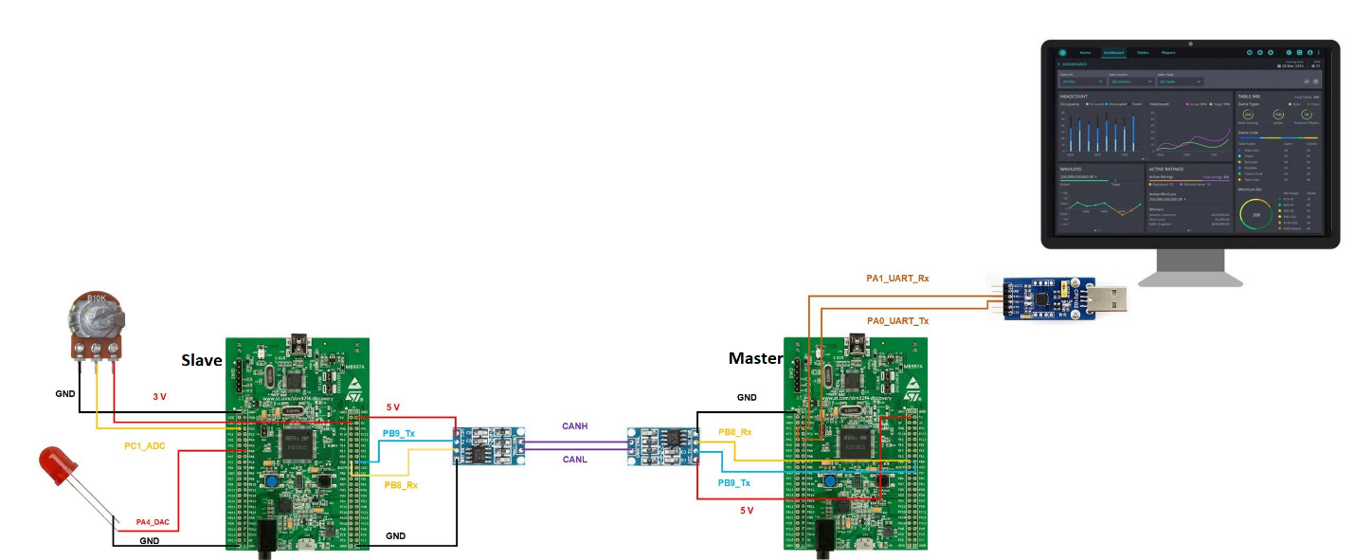

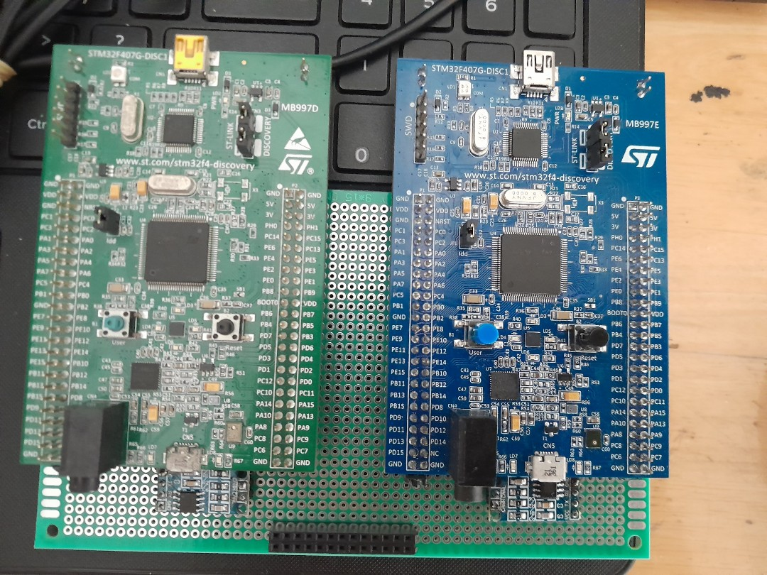

1. **Hình ảnh minh họa hoạt động của mô hình**

* Chiều Slave -> Master

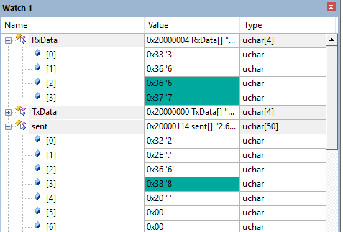

(board Slave đọc ADC. RxData nhận dữ liệu từ board Slave, xử lý và gán vào sent để truyền lên máy tính)

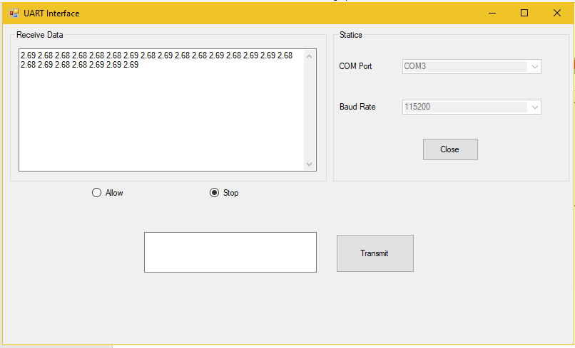

(máy tính nhận được dữ liệu và hiển thị khi nhấn nút Allow, nhấn Stop sẽ dừng hiển thị)

* Chiều Master -> Slave

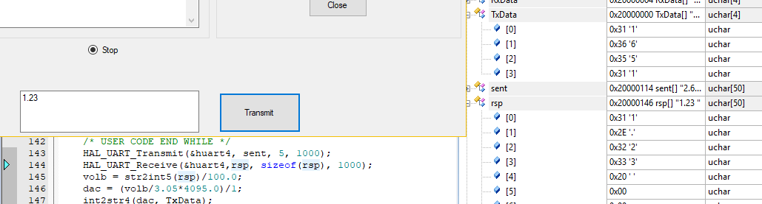

(rsp nhận dữ liệu từ máy tính, xử lý rồi gán vào TxData để truyền tới board Slave. Khi đó board Slave sẽ dùng giá trị đó để ghi DAC)